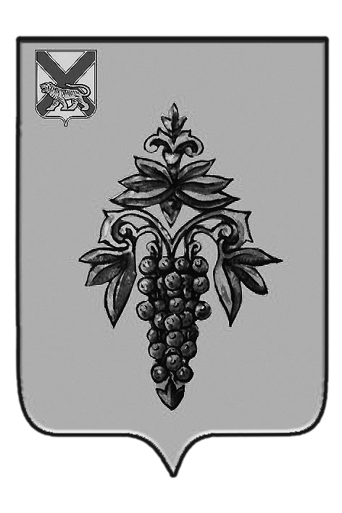

ДУМА

ЧУГУЕВСКОГО

МУНИЦИПАЛЬНОГО РАЙОНА

Р Е Ш Е Н И Е

О присвоении Почетного звания «Почетный гражданин Чугуевского муниципального района»
от 21.02.2019 № 424

В соответствии с Положением «О Почетном гражданине Чугуевского муниципального района», принятого решением Думы Чугуевского муниципального района от 28.08.2014 № 444-НПА, на основании протокола комиссии по предварительному рассмотрению документов на присвоение Почетного звания «Почетный гражданин Чугуевского муниципального района» от 20.02.2019 № 3, Дума Чугуевского муниципального района

РЕШИЛА:

1. Присвоить звание «Почетный гражданин Чугуевского муниципального района»:

Ковалеву Виктору Петровичу, за особые заслуги перед Чугуевским муниципальным районом, общепризнанный вклад в экономическое, социальное и культурное развитие Чугуевского муниципального района.

2. Настоящее решение опубликовать в районной газете «Наше время» и разместить на официальном сайте Чугуевского муниципального района в сети интернет.

Председатель Думы  Чугуевского муниципального района |  | П.И.Федоренко

